衍射系统一般由光源、衍射屏和接收屏组成的。按它们相互距离的关系，通常把光的衍射分为两大类：一种是菲涅尔衍射，单缝距光源和接收屏均为有限远或者说入射波和衍射波都是球波面；另一种是夫琅禾费衍射，单缝距光源和接收屏均为无限远或者相当于无限远，即入射波和衍射波都可看作是平面波。今天为您详解一下相关的衍射特点。

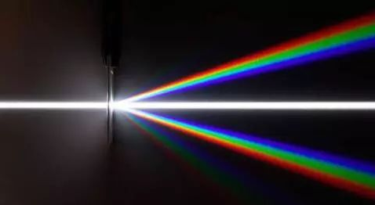

菲涅尔衍射

菲涅尔-基尔霍夫衍射积分

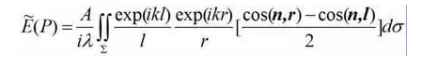

这个式子对衍射场进行积分的话，工作量不是一般的大。鉴于此种问题前人提出了各种简化方法。

一、菲涅尔半波带法

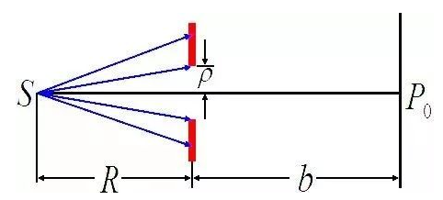

求P0处的光强，上面直接积分的方法已经否定了，为了方便理解以计算，菲涅尔提出了一种半定量的方法来计算——菲涅尔半波带法。

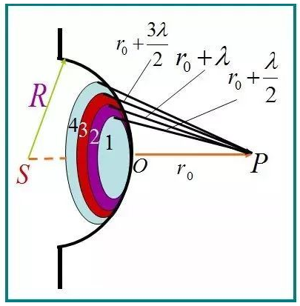

把波前分割成为一系列环形带，每一个环带光程相差半个波长，称为半波带。各半波带在P点的振ai相邻带在P点产生的振动位相相反。所以有



依据菲涅耳-基尔霍夫积分P0点的合振动决定于波带面积、距离、倾斜因子。

根据惠更斯-费聂耳原理，第n个半波带发出的次波在P0点的振幅为

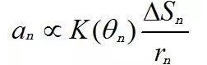

其中ΔSn为第n个半波带的面积。

根据球冠的面积公式：



对公式两侧求导可以得到：

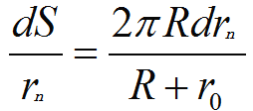

通过上面的计算式我们可以看出dS/rn是常量，an只与K(θn)有关了。并随着k的增加缓慢减小，最后趋近于零。



求露出前k个半波带的圆孔衍射中心场点Po处的合振幅，用如下上下交替的矢量来表示P0点处振幅的叠加

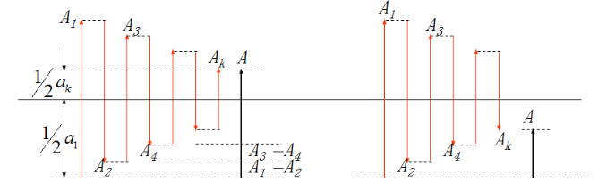

k 为奇数时

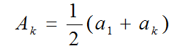

k 为偶数时

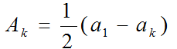

综上

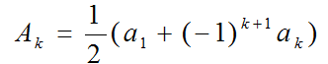

P0点的振幅为第一个波带和最后一个波带所发出次波的振幅相加（减）。

二、矢量图解法

考虑到半波带法近似性比较大的问题，引入了矢量图解法，涅耳波带法分割的每个波带再行分割，使被限制的波面细分为许多面积大小相等的细波带。

将半波带分割成 m个更窄的小环带 ，写出每个小环带在P0点的复振幅，然后画出矢量图，矢量图是正多边形，一个完整半波带首尾矢量的位相差是π。

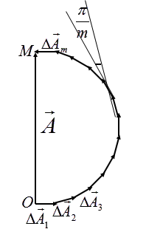

连接首尾矢量，得到合成矢量，则半波带在P0点产生的光强为：



圆孔的菲涅尔衍射

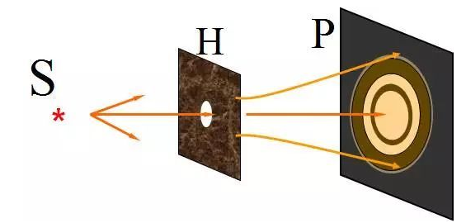

衍射图样是亮暗相间的同心圆环，中心点可能是亮的，也可能是暗的。

孔径变化，衍射图样中心的亮暗交替变化。

移动屏幕，衍射图样中心的亮暗交替变化，中心强度随 r的变化很敏感，随距离 b 的变化迟缓。

圆屏的衍射图样也是同心圆环，但衍射图样的中心总是一个亮点。

圆盘的菲涅尔衍射

当单色光照射在宽度小于或等于光源波长的小圆板或圆珠时，会在之后的光屏上出现环状的互为同心圆的衍射条纹，并且在所有同心圆的圆心处会出现一个极小的亮斑，这个亮斑就被称为泊松亮斑。

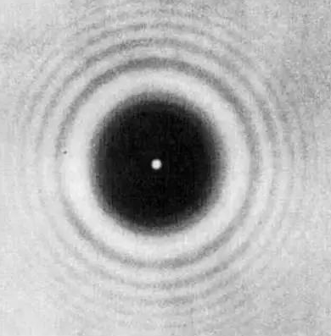

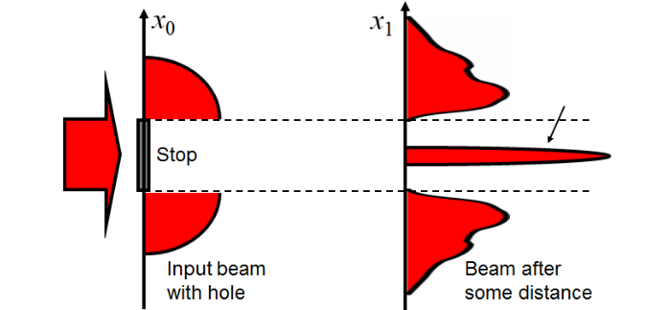

直边的菲涅尔衍射

一个平面光波或柱面光波通过与其传播方向垂直的不透明直边(刀片的直边)后，将在观察屏幕上呈现出左图所示的衍射图样；

在几何阴影区的一定范围内，光强度不为零，而在阴影区外的明亮区内, 光强度出现有规律的不均匀分布。

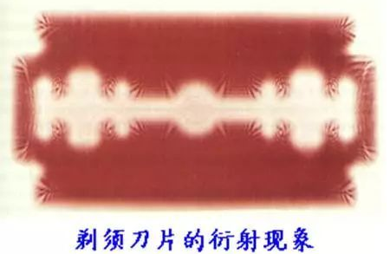

在几何阴影区的一定范围内，光强度不为零，而在阴影区外的明亮区内, 光强度出现有规律的不均匀分布。

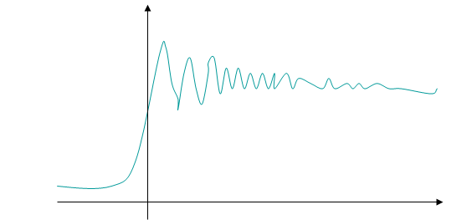

夫琅禾费衍射

夫琅禾费衍射是指把单色点光源放在透镜的焦点上，经过透镜后的单色平行光垂直照射衍射屏时，在屏后面不同距离上会观察到一些衍射现象，其中当屏远离到足够大的距离后，光斑中心出现一个较大的亮斑，外围是一些较弱的明暗相间的同心圆环，此后再往外移动，衍射花样出现稳定分布，中心处总是亮的，只是半径不断扩大而已，这种衍射称为夫琅禾费衍射，又称远场衍射（而当距离较近时为菲涅尔衍射，较近时没有夫琅禾费衍射）。其在实验中的观察方式是：光源和观察屏都在离衍射孔（或缝）无限远处（或等效无穷远处）。

1、单缝衍射

（1）点光源的单缝衍射

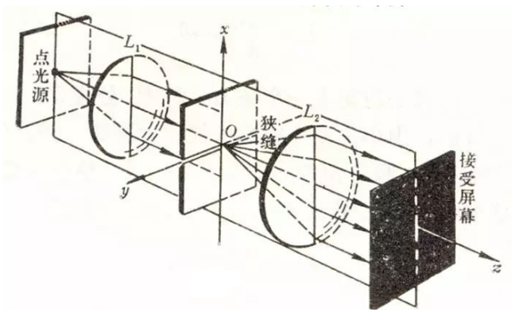

L1用来对光线进行准直，来模拟无限远物点发光，模拟远场条件。

狭缝的夫琅禾费衍射接收屏上的光强分布曲线为

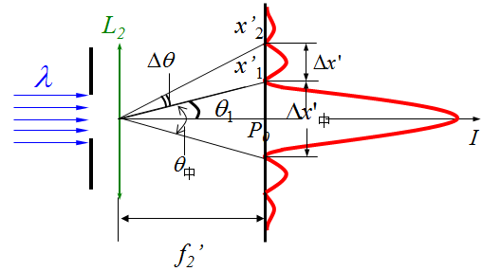

中央亮纹角宽度

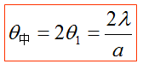

相邻两暗纹角宽度

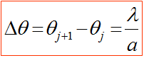

中央明条纹的角宽度为其它明条纹角宽度的两倍。

(a)中央光强极大，次最大值远小于中央值。并随j增大而很快减小

(b)中央明条纹的角宽度为其它明条纹角宽度的两倍.

(c)中央明条纹的角宽度与a成反比，与波长成正比。

(d)当a>>λ时，sin-1(jλ/a)=0，各极大挤在屏幕中心，形成一亮点，为几何光学的焦点，衍射消失。

狭缝宽度对衍射图样的影响

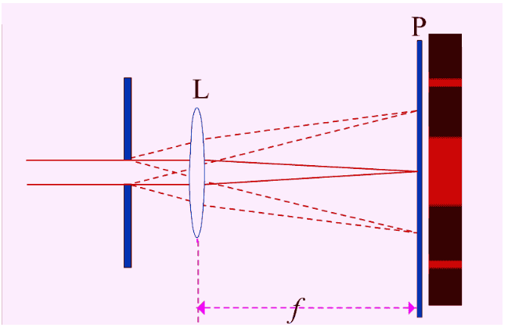

狭缝越小，衍射角越大，中央亮条纹的宽度也越大。

波长的变化对衍射图样的影响

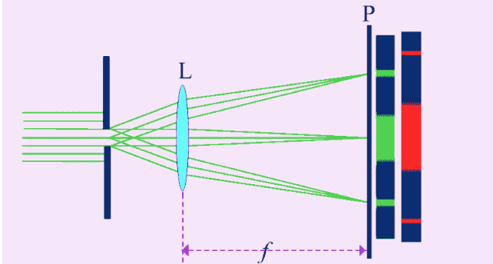

λ越大，θ1越大，衍射效应越明显.

（2）线光源的单缝衍射

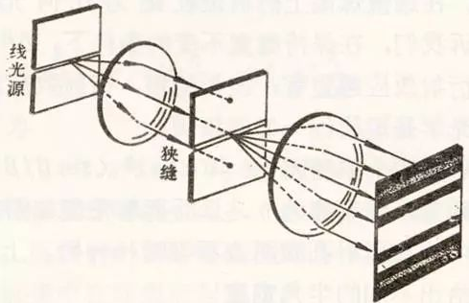

衍射图样为直线条纹，是无数点光源形成的衍射图样非相干叠加的结果。

下图列出了不同的光源与不同衍射屏所产生的夫琅禾费衍射图样对比。

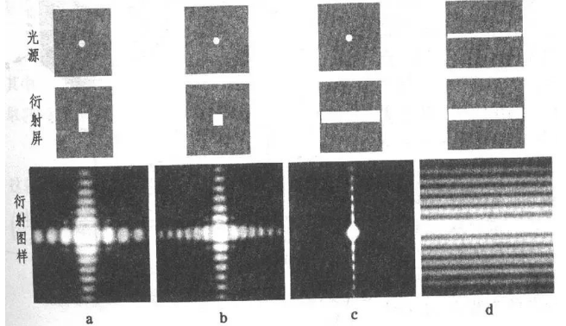

2、圆孔衍射

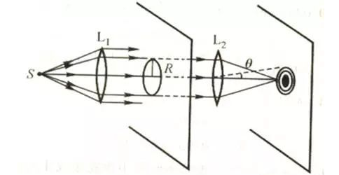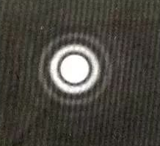

圆孔衍射的图样为以中央亮斑为心的一组明暗相间的同心圆环。

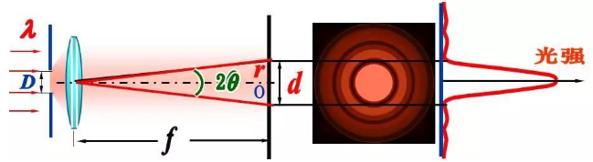

假设圆孔的直径为D，半径为R，艾里斑的直径为d，半径为r。有以下结论：

（1）艾里斑（中央亮斑）的半角宽度：

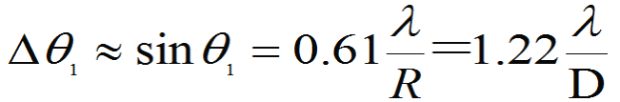

（2）艾里斑的线半径：

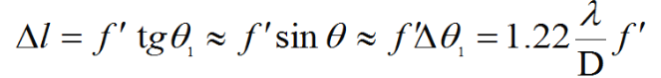

（3）当λ/D<<1的时候衍射现象可忽略不计，几何光学的相关原理完全成立。

（4）圆孔的衍射花样只取决于圆孔的直径，而与圆孔的位置是否偏离主轴无关。